
週次：第十二週 指導教授：王曉璿教授 上課日期：96年1月6日 姓名：郭妙霓

Week12 研習過程：
1. PhotoImpact製作網頁首頁曁選單連結
- 開啟 空白新網頁(800x600)
- 網路/元件設計師/…製作網頁標題
- 網路/HTML文字物件/製作超連結的文字選項內容
如: 教學理念, …, 影像處理作品
- 加入相關顯示圖案
(5)製作下拉式功能表
- 工具列/切割工具/自動切割
- 選一個物件/按右鍵/選Script特效/【快顯功能表】
- 進行超連結設定
        - 輸入 文字:教育部
        - 輸入 URL: http://www.edu.tw
        - 點選 +，加入選項
        - 反覆輸入
        - 選單輸入完成後，決定選單的出現位置
C5-1:設定 左: 決定選單出現位置的最左邊為0，最右邊為100
C5-2:設定 上: 決定選單出現位置的最上面為0，最下面為100
        - 完成後，按「確定」。
(6)製作方格直接超連結
          - 點選方格
          - 點選面板
          - 在 URL之處輸入超連結網址。
(7)選項的文字修改，需結束切割工具回到網頁狀態下
按右鍵，選【編輯HTML文字物件】，進行處理。

【注意事項】
  - 成果網頁輸出：檔案/另存成網頁/存成HTML …(XXX.htm)。
  - 成果網頁的原始檔儲存：檔案/儲存檔案 (XXX.ufo)。
  - 未來要修改則 開啟 XXX.ufo 繼續編修。

2. PhotoImpact影像地圖製作應用
- 請開啟 Taiwan地圖.gif
- 工具列/影像地圖工具/移動滑鼠是否可使用此工具
- 先將Gif轉成全彩圖
- 製作影像地圖
- 格式/影像類型/RGB全彩 =>產生新圖像
- 使用影像地圖工具，製作圈選區，輸入超連結，測試網頁效果
- 製作影像地圖中所選取區的下拉式選單特效，測試網頁效果

【注意事項】
  - 影像地圖的類型
  - 影像地圖的圈選和面板的應用
  - 面板的設定：直接超連結 及 下拉式選單的設定
  - 在大圖中有小圖設定如何處理
  - 如：台北縣 和 台北市 …(先處理較大的台北縣，再處理較小的台北市)

【影像地圖+交換影像】
如：滑鼠移到南投縣
會出現影像地圖超連結 同時 會出現 南投的風土人情圖像
- 開啟一張 Taiwan.jpg 全彩圖
- 製作南投縣的影像地圖
- 由網路直接搜尋，螢幕拷貝，貼到Photoimpact
- 網路/影像最佳化程式，…儲存一張圖檔。
- 製作交換影像出現的區域圖形：
- 在百寶箱/影像資料庫/拖拉一張影像，調整大小
- 設定區域圖形可以被呈現，切割工具/自動切割
- 回到影像地圖工具/點選南投縣區域
- 面板/script特效/交換影像設定

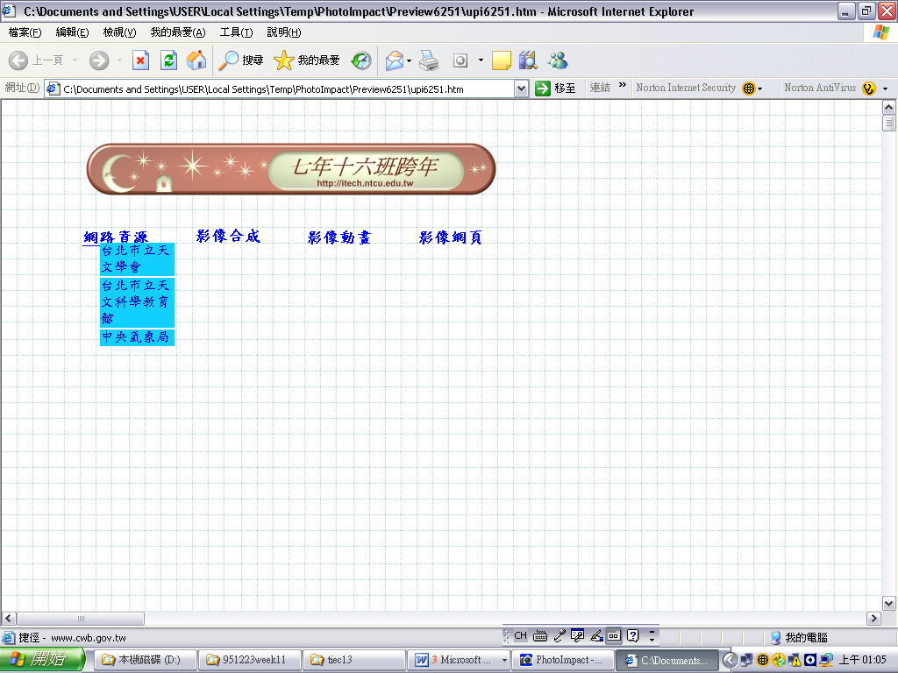 | 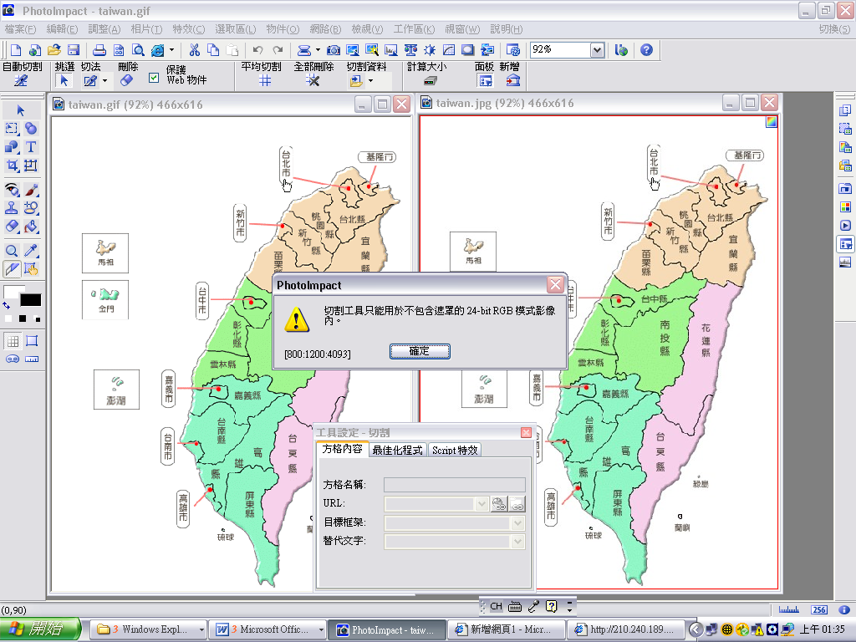 | 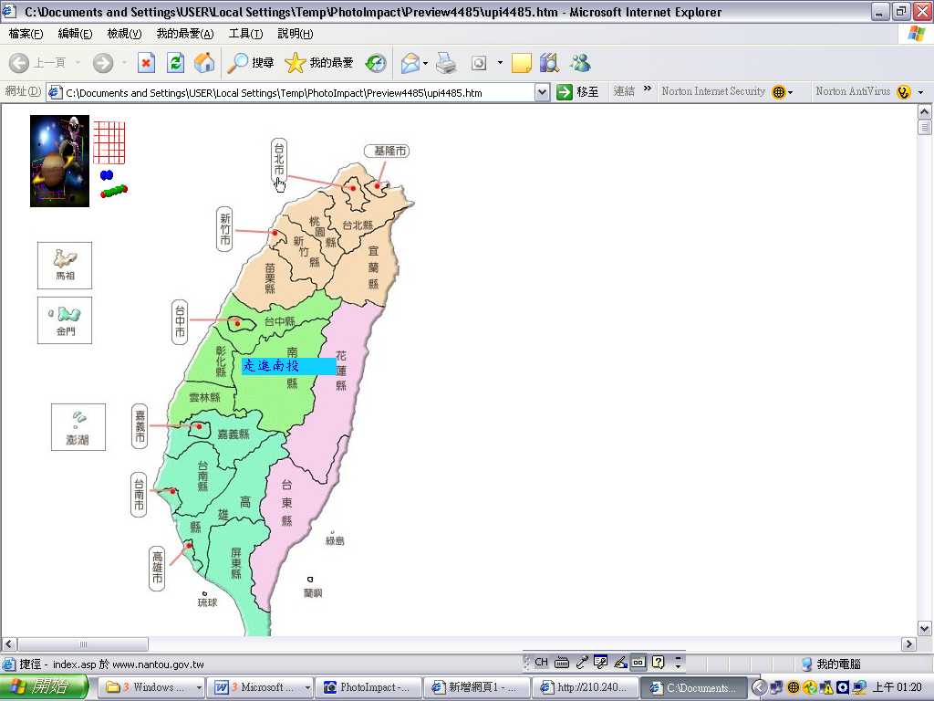
meau1.ufo  (製作下拉式功能表) | taiwan.gif→taiwan.jpg  (Gif轉成全彩圖) | taiwan1.ufo  (交換影像設定)

  - PhotoImpact網頁相簿 【製作照片檔案彙編】
  - 載自己的電腦D:內建立兩個資料夾，如：source1,demo1
  - 將要製作網頁相簿的檔案，放置於D:\source1資料夾
  - 開啟 PhotoImpact
  - 檔案/匯出/web 相簿
  - 輸入相關對應參數
  - 完成網頁相簿輸出
  - 檢查 D:\domo1 資料夾有哪些檔案。
  - 找到 網頁相簿的首頁如: 60_index.htm
  - 將自己的網站首頁和 網頁相簿的首頁相連結.

4. PhotoImpact的Web 投影片Show
  - 將要製作網頁相簿的檔案，放置於同一資料夾
  - 檔案/匯出/web 投影片秀
  - 決定輸出類型：網頁，光碟，執行檔
  - 重新排列圖檔順序
  - 網頁內容資訊設定
  - 投影片頁次設定
  - 輸出，測試效果

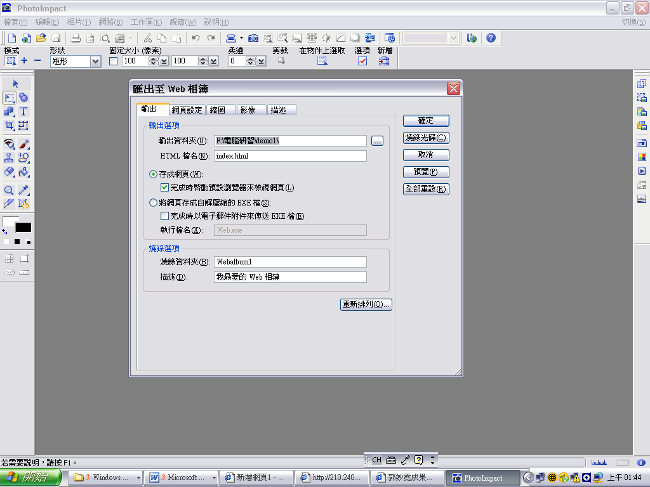 | 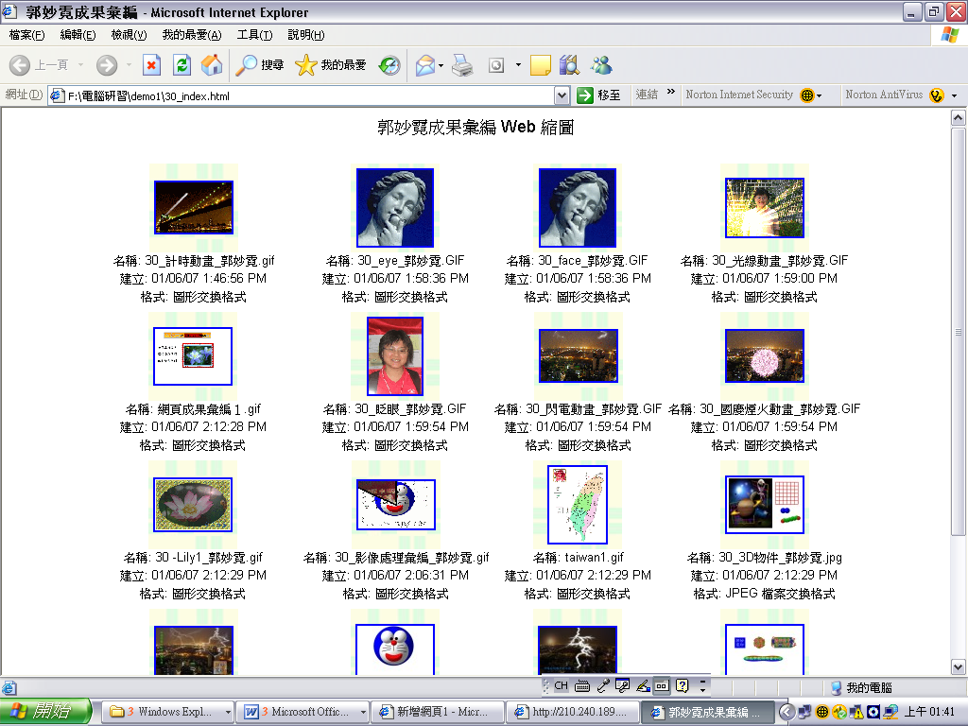 | 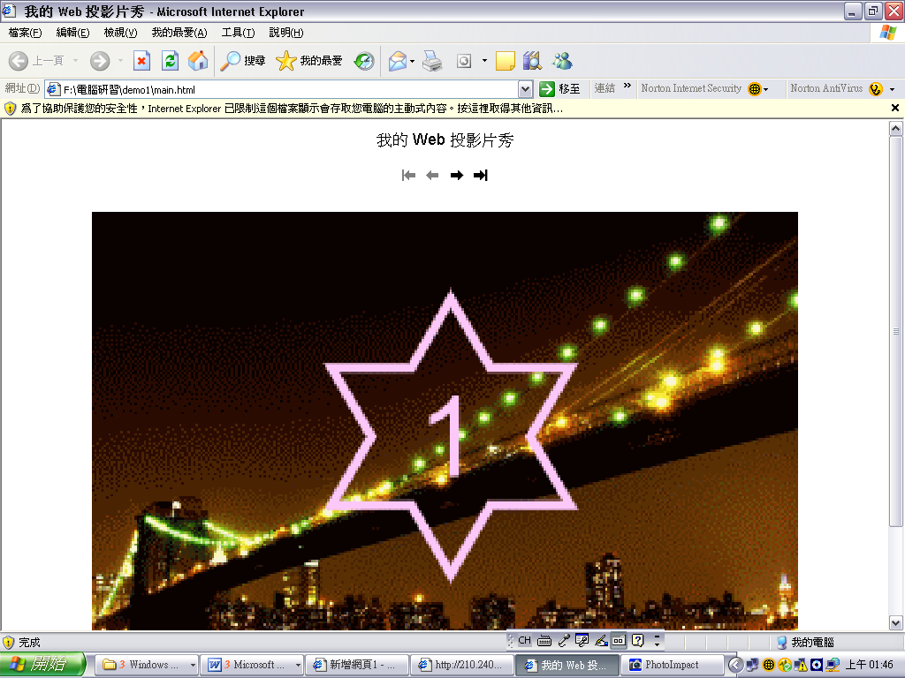
檔案/匯出/web 相簿 | 30_index.html(網頁相簿) | main.html(Web 投影片Show)

5.變形圖形製作
  - 下載 線上講義彙編/download軟體/ Morpheus-185.exe
  - 安裝並執行軟體
  - picture/load picture1
  - picture/load picture2
  - 製作兩圖形的對應點(Source: Alt+滑鼠左鍵，Target:移動調整)
  - 預覽變形效果：render/auto draw preview
  - 變形輸出：render/avi,gif,或 flash檔案

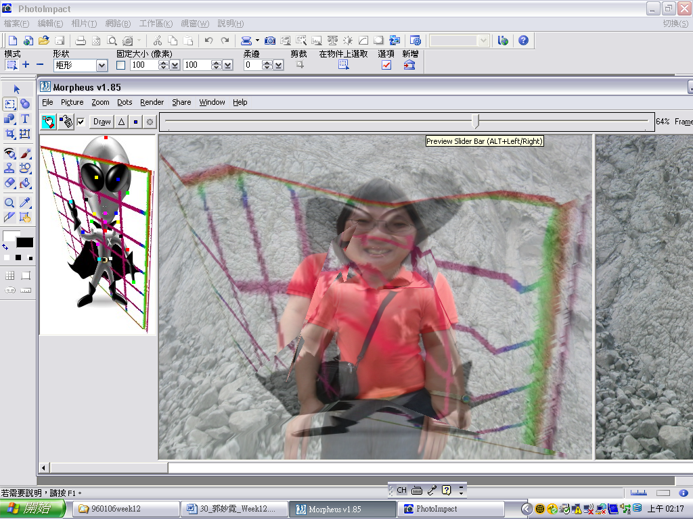 | 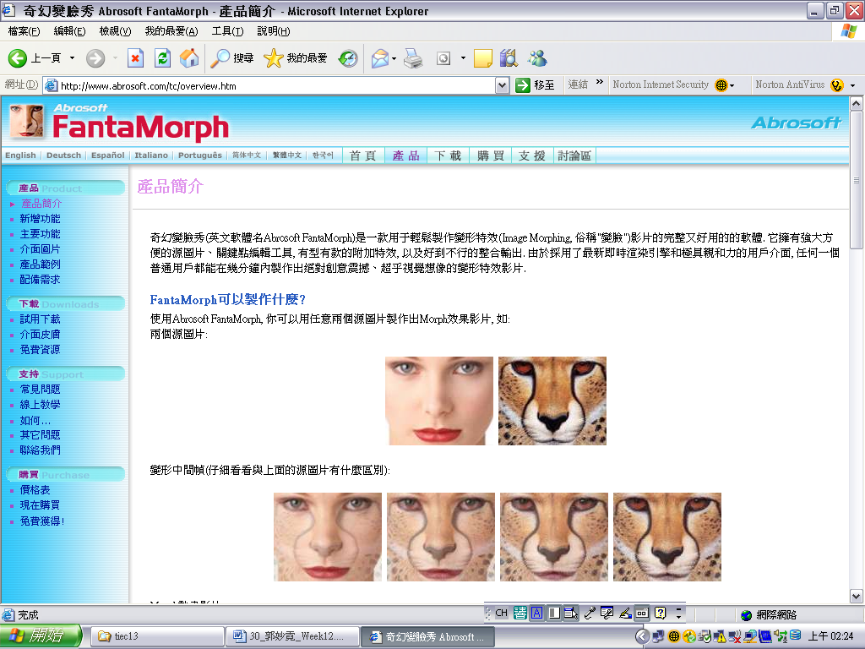 | 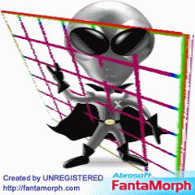
預覽變形效果 | 奇幻變臉秀(Abrosoft FantaMorph)  http://www.abrosoft.com/tc/overview.htm | 30_外星人變郭妙霓.gif

6.網路變形軟體搜尋與教學
(1)使用關鍵字 morph 變形工具 變形軟體，搜尋 相關 變形軟體
(2)下載 該軟體，取檔名 學號_軟體名稱.exe，，如
(3)上傳到 12_3_morph_software
(4)在自己的電腦嘗試用所搜尋到的軟體
(5)寫成 XXX變形軟體使用參考，存成 學號_XXX軟體教學_姓名.htm
(6)上傳到 12_3_morph_software

7.配合工具製作 A->B->A
(1)先完成 A->B (test1.gif)
(2)再完成 B->A (test2.gif)
(3)將前兩項，輸出成 XXX.gif
(4)啟動 Ulead Gif Animator
(5)檔案/開啟影像 => test1.gif
(6)檔案/新增影像 => test2.gif (注意由後面連接)
(7)預覽
(8)最佳化/儲存 => XXX.gif
(9)輸出後，考慮如何呈現自己的成果，如:
變形動畫設計製作應用
    - 狗狗變大貓
    - 大貓便狗狗
    - 狗狗變大貓變狗狗

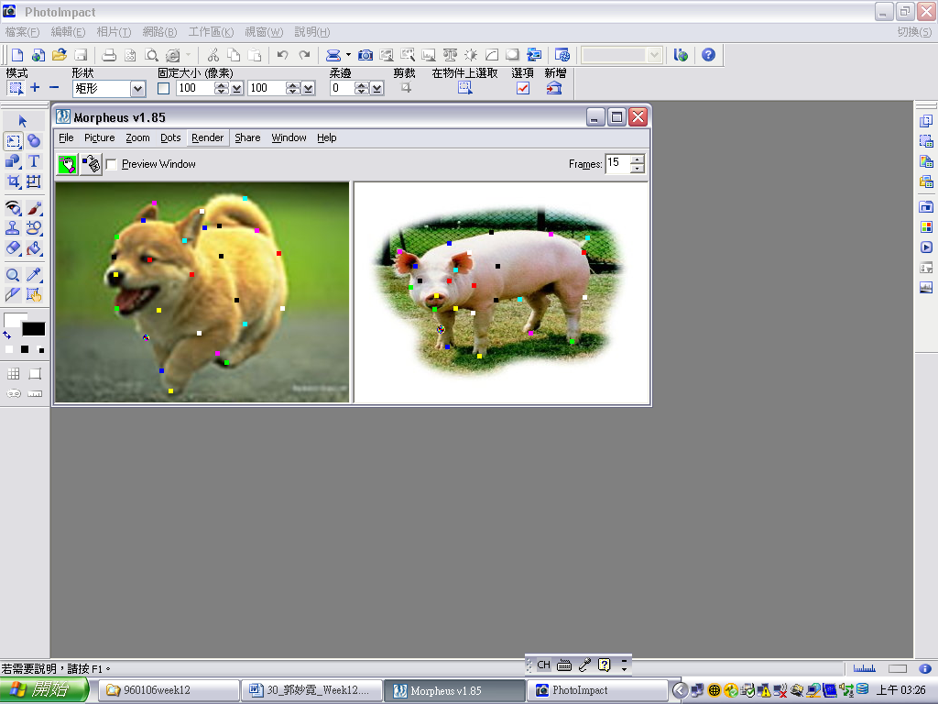 | 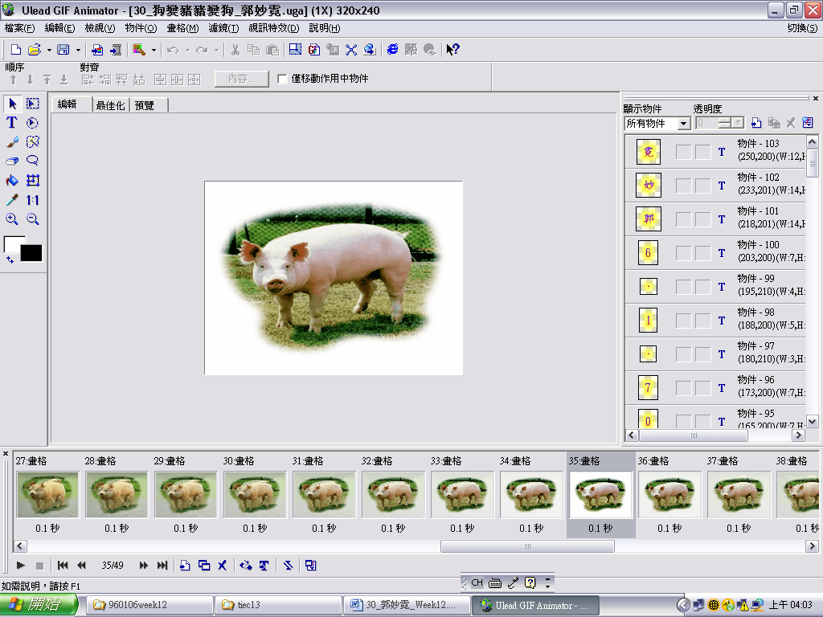 | 
製作狗與豬兩圖形的對應點 | 30_狗變豬豬變狗_郭妙霓.uga | 30_狗變豬豬變狗_郭妙霓.gif

